AANLEG VAN EEN MINIWIJNGAARD IN UW TUIN
Waar gedijt de wijnstok ?
Temperatuur, licht en neerslag :
De wijnstok is een kind van het warmere gematigde klimaat. Licht en warmte spelen daarbij een doorslaggevende rol. De economische teelt eindigt daar waar de gemiddelde jaartemperatuur onder 8,5°C daalt. De gemiddelde wintertemperatuur mag niet veel onder 0°C liggen.
De teeltgrens wordt bovendien beperkt door :
- Veelvuldig optredende vorst onder -15°C
- Regelmatig te verwachten late vorst na het uitlopen in het voorjaar
- Vroege vorst voor het afvallen van het blad in de herfst
Om zich voldoende te kunnen ontwikkelen heeft de wijnstok in de vegetatieperiode 160-180 vorstvrije dagen nodig. Doorslaggevend voor de opbrengst zijn voorts de temperaturen in de bloeitijd. Van midden juni tot midden juli mag de temperatuur niet gedurende langere tijd onder 15°C overdag en 12°C ’s nachts komen.
In de vegetatietijd bedraagt de lichtbehoefte indien mogelijk 1200-1300 uren zonneschijn.

De eisen qua neerslag zijn daarentegen eerder bescheiden. Bij een gelijkmatige spreiding volstaat 450-500 mm regen per jaar. Langere droogteperioden hebben vooral schadelijke gevolgen wanneer de druiven groeien en rijpen. Anderzijds vergroot veelvuldige neerslag in de zomer of herfst of een constante hoge luchtvochtigheid het gevaar op ziektes.
De juiste standplaats :
Door de keuze van de standplaats kunnen de globale klimatologische grenzen vaak aanzienlijk verruimd worden. In de noordelijke teeltzones gaat de voorkeur uit naar percelen die in de zon liggen, zoals hellingen in rivierdalen en aan meren.
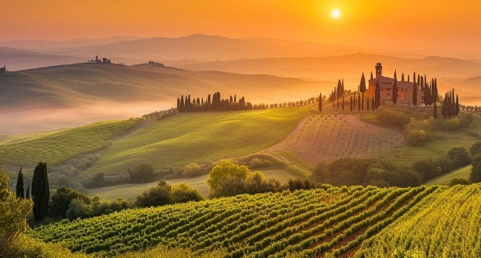
Tuinen en hoven die door muren omgeven en daar tegen de wind beschut zijn, zijn ook zeer gunstig. Op muren die naar de zon gekeerd zijn ligt de gemiddelde temperatuur bv. Ongeveer 2°C hoger dan in de omgeving. Onder dergelijke omstandigheden kan men daardoor druiven aan huis telen.
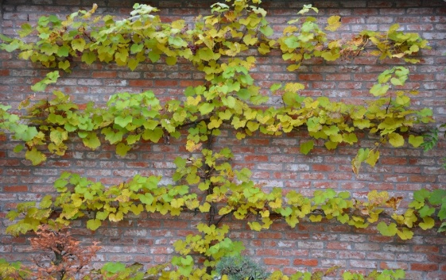
Bodemeisen :
De bodem levert geen bijzondere problemen op, zolang de zuurgraad ervan geschikt is : dit wil zeggen, hij mag niet te veel kalk (pH-waarde > 7,5) bevatten en anderzijds niet te zuur zijn (pH-waarde < 5,0).
De pH-waarde is een maat voor de concentratie aan waterstofionen in de bodemoplossing en geeft aan of de bodem zuur, neutraal of alkalisch reageert. Bij pH 7 is de bodemoplossing neutraal : onder deze waarde is ze zuur, erboven alkalisch of basisch. Voor een ongestoorde groei van wijnstokken mag de zuurgraad niet onder pH 5 dalen en niet boven pH 7,5 stijgen. Hoe hoger het humusgehalte van de bodem (>2,5%), hoe beter wijnstokken het ook nog bij grenswaarden doen.
In ieder geval dient te bodem los, goed doorlucht en waterdoorlatend zijn. Daarnaast moet hij diepgrondig zijn, zodat hij plaats aan de wijnstokwortels biedt en onafgebroken in voldoende water en voedingsstoffen kan voorzien. Ondiepe grond en bodems met puin bieden daarentegen slechte condities voor een geslaagde druiventeelt.
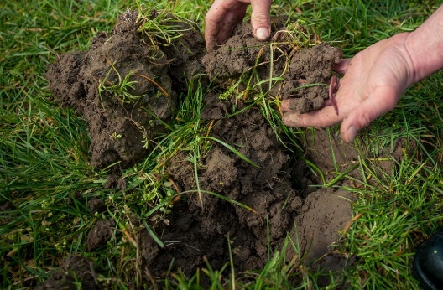
Wijnstokken planten, kweken, verzorgen
Het groeien en gedijen van wijnstokken vraagt reeds bij het planten om grote zorgvuldigheid. Maar alleen een teeltwijze die bij de standplaats past, een juiste verzorging en bemesting waarborgen de opbrengst.
Het plantgoed :
De wijnstok wordt vegetatief vermeerderd door middel van stekken of enten. De enten worden in de regel in speciale bedrijven opgekweekt via een tamelijk omslachtig procedé. Aanleiding hiervoor is vanzelfsprekend de druifluis die in de 19de eeuw vanuit Amerika naar Europa kwam.
Uiteindelijk ontdekte men dat de wortels van Amerikaanse wijnstokken een weerstandsvermogen tegen het ongedierte bezitten en de luis zich niet kan ontwikkelen op de bladeren van Europese rassen. Sindsdien veredelt men daarom loten (rijsen) van Europese variëteiten op een 25-30 cm lange onderstam van Amerikaanse wijnstokrassen.
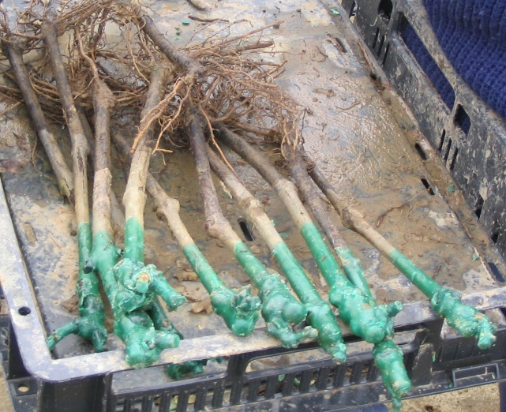
De van Amerikaanse wijnstokrassen afkomstige onderstammen worden in Zuid-Europa op gekweekt in speciale kwekerijen. De belangrijkste rassen – in de volgorde van afnemende groeikracht – zijn :
- 5 BB : geschikt voor bodems met weinig groeikracht, daarnaast voor hoge stokbelasting en wijde standruimtes
- 125 AA : voor zware, structuurarme grond, voor gemiddelde tot grote standruimte
- 5 C : niet voor kalkrijke of natte en koude grond
- BORNER : niet voor kalkrijke of natte en koude grond
- 26 G : haast alle bodems, maar dit ras is niet druifluisbestendig
- SO 4 : vruchtbare, niet te droge grond, voor gemiddelde standruimtes, remt coulure
- BINOVA : haast alle bodems, voor rassen die gevoelig zijn voor coulure
- 8 B : standplaatsen met chlorosegevaar, niet voor vlakgrondige en droge bodems
- 3309 C : diepgrondige vruchtbare bodem, voor coulure gevoelige rassen en geringe standruimtes
Met uitzondering van 3309 C verdragen al deze rassen kalk goed. Voor huiswijnstokken waarmee een omvangrijke stokgeraamte opgebouwd moet worden of die in lichte grond worden geplant, verdienen krachtig groeiende onderstammen de voorkeur. Aan te bevelen zijn vooral entingen op 5 BB en 5 C.
Het verdient aanbeveling om de wijnstokken al in de herfst te bestellen bij een kwekerij, maar ze pas in het voorjaar te halen, omdat de kweker over betere overwinteringsmogelijkheden beschikt.
Wijnstokken planten en opkweken :
Beslissend voor het welslagen van de aanplanting zijn de juiste keuze van de standplaats, een grondige voorbereiding van de bodem, de deskundige behandeling van de te planten wijnstok en een zorgvuldige verzorging.
STANDPLAATS EN PLANTPLEK
Wind beschutte, zonnige plaatsen in de tuin of tegen huis- of andere muren genieten de voorkeur. Een plantoppervlak van 20 x 30 cm volstaat. Bij muren dient een afstand van 20 cm in acht genomen te worden.
De plantafstand tussen wijnstokken onderling bedraagt voor spalierrijen, pergola’s hoger spaliermuren en een verticaal kordon 1-1,50 m, afhankelijk van de groeikracht van het ras en de bodem. Voor horizontaal kordon geldt een maximale tussenafstand van 1,50 tot 2 m. Tussen rijen wordt een afstand van 1,50-2 m aangehouden.
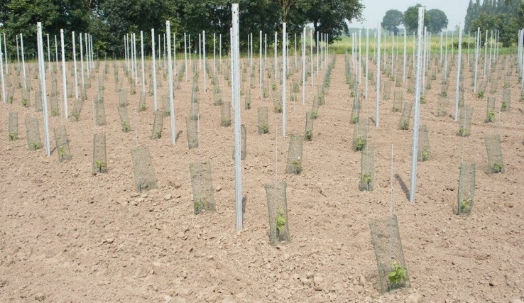
Bij pergola’s past u de afstand aan bij de bestaande ruimteverhoudingen, aangezien alleen de stam verticaal opgekweekt wordt en u daar haaks opstaand horizontaal het gestel opkweekt. Ook hier dient echter een tussenafstand van minimum 1 m aangehouden te worden.
BODEMVOORBEREIDING
De bodem moet goed losgemaakt worden, doorlatend en rijk aan voedingsstoffen zijn. Het is verstandig om in de herfst of winter de grond goed om te spitten tot op worteldiepte : in structuurarme of vette en zware bodem kunt u er dan meteen structuur verbeterende materialen, zoals compost of stalmest doorheen werken. Aangevulde of pas gestorte grond kunt u het beste eerst een jaar met diepwortelende groenbemestingsplanten inzaaien of met organisch materiaal afdekken. De in de wijnbouw aanbevolen voorraadbemesting met minerale voedingsstoffen is ook bij huiswijnstokken nuttig. Het beste kunt u eerst een grondonderzoek laten uitvoeren.
PLANTTIJDSTIP
April en mei zijn de beste maanden om te planten. Hoewel het planten van bewortelde wijnstokken in de herfst een tijdige ontwikkeling in het voorjaar mogelijk maakt, kleeft daaraan dan het risico van vorst- of vochtschade in de winter.
WIJNSTOKKEN PLANTEN
Bij het planten behoudt de wijnstok ofwel één zichtbaar oog op de verhoute entrijsloot of één groene loot bij reeds uitgebotte pot- of containerwijnstokken. Snijd bij ingekuilde wijnstokken de wortels tot op handbreedte terug.
Zet de wortelplanten eerst 10 – 12 uur in water en bescherm ze tot aan het definitieve planten tegen uitdroging.
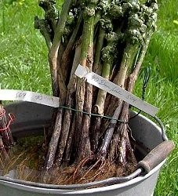
Bij pot- of containerwijnstokken maakt u uitsluitend de kluit goed vochtig.
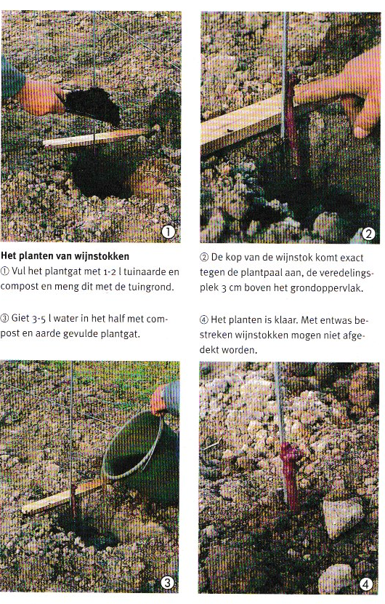
Voor het planten graaft u met de spade een plantgat met zijden van ongeveer 20 cm en een diepte van 30-35 cm. Verwijder alle stenen uit het gat en maakt de bodem vervolgens goed los. Vermeng de aarde met 1 – 2 liter compost of tuinaarde en hoop haar kegelvormig in het plantgat op. Plaats de bewortelde stek dan zodanig op deze kegel, dat de wortels gelijkmatig naar alle zijden verdeeld kunnen worden en de veredelingsplek zich nog ongeveer 3-4 cm boven het bodemoppervlak bevindt. De kop van de wijnstok komt exact tegen de plantpaal aan.
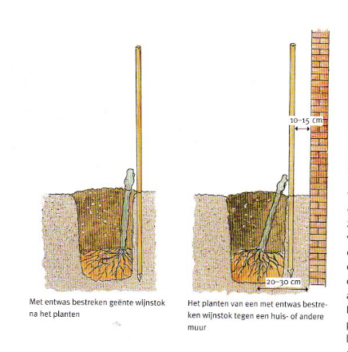
Bij een wijnstok die naast een muur geplant wordt komen de wortels op ongeveer 30 cm van de muur. Als de wijnstok eenmaal op zijn plaats staat, vult u het plantgat voor de helft met fijnkruimelige aarde en drukt daarmee de wortels ietsje aan, zodat ze in contact met de bodem komen. Giet 3 – 5 liter water in het met compost en aarde gevulde plantgat. Dit bevordert het bodemcontact en voorziet tegelijkertijd in voldoende vochtigheid voor de groei van de plant. Vuil nu de kuil verder op en dek wijnstokknoppen zonder beschermende entwaslaag aan met fijne aarde of turf.
Het planten is nu klaar. Met entwas bestreken wijnstokken mogen niet afgedekt worden. Pot- en containerwijnstokken plant u op dezelfde manier, alleen blijft in dit geval het aandrukken van de wortels achterwege, omdat anders de verse wortels in de kluit beschadigd kunnen worden.
Bij aanhoudend droog en warm weer na het planten geeft u de wijnstokken na 10-14 dagen nog flink wat water.
Iedere plantstok krijgt dus zijn plantpaal van hout of metaal. Deze moet minstens even lang zijn als de latere stam. Gaas-, kunststofmanchetten of plantbeschermingskokers beschermen de jonge scheuten tegen wildvraat.
KWEEK VAN JONGE WIJNSTOKKEN IN HET EERSTE JAAR
Na het uitbotten begint u met het opkweken door de wijnstokkop voorzover nodig de vrije ruimte te geven. Wanneer zich hier meerdere loten ontwikkeld hebben, laat u slechts de meeste directe voortzetting van de wortelrank zitten. De andere verwijdert u na het meivorstgevaar (de Ijsheiligen) met de hand of een snoeischaar of mes. Bind de overblijvende loot regelmatig op aan de steunpaal, zodat zich een rechte stam kan ontwikkelen. De zijloten (dieven) die in de loop van de zomer uit de bladoksels groeien worden tot op de latere stamhoogte voorzichtig weggebroken of top op 2 bladeren ingekort. Pas in de loop van september kunt u ook krachtig gegroeide hoofdscheuten toppen.
Houd de bodem in de directe buurt van de wijnstok vrij van onkruid en maak hem af en toe los. Voor het inzetten van de winter verdient het aanbeveling om de nog gevoelige entkop en de andere lootbasis met aarde of andere isolerend materiaal te beschermen tegen vorstschade.
Wordt vervolgd in volgend nummer : kweek in volgende jaren, kweekwijzen, snoeien en aanbinden

